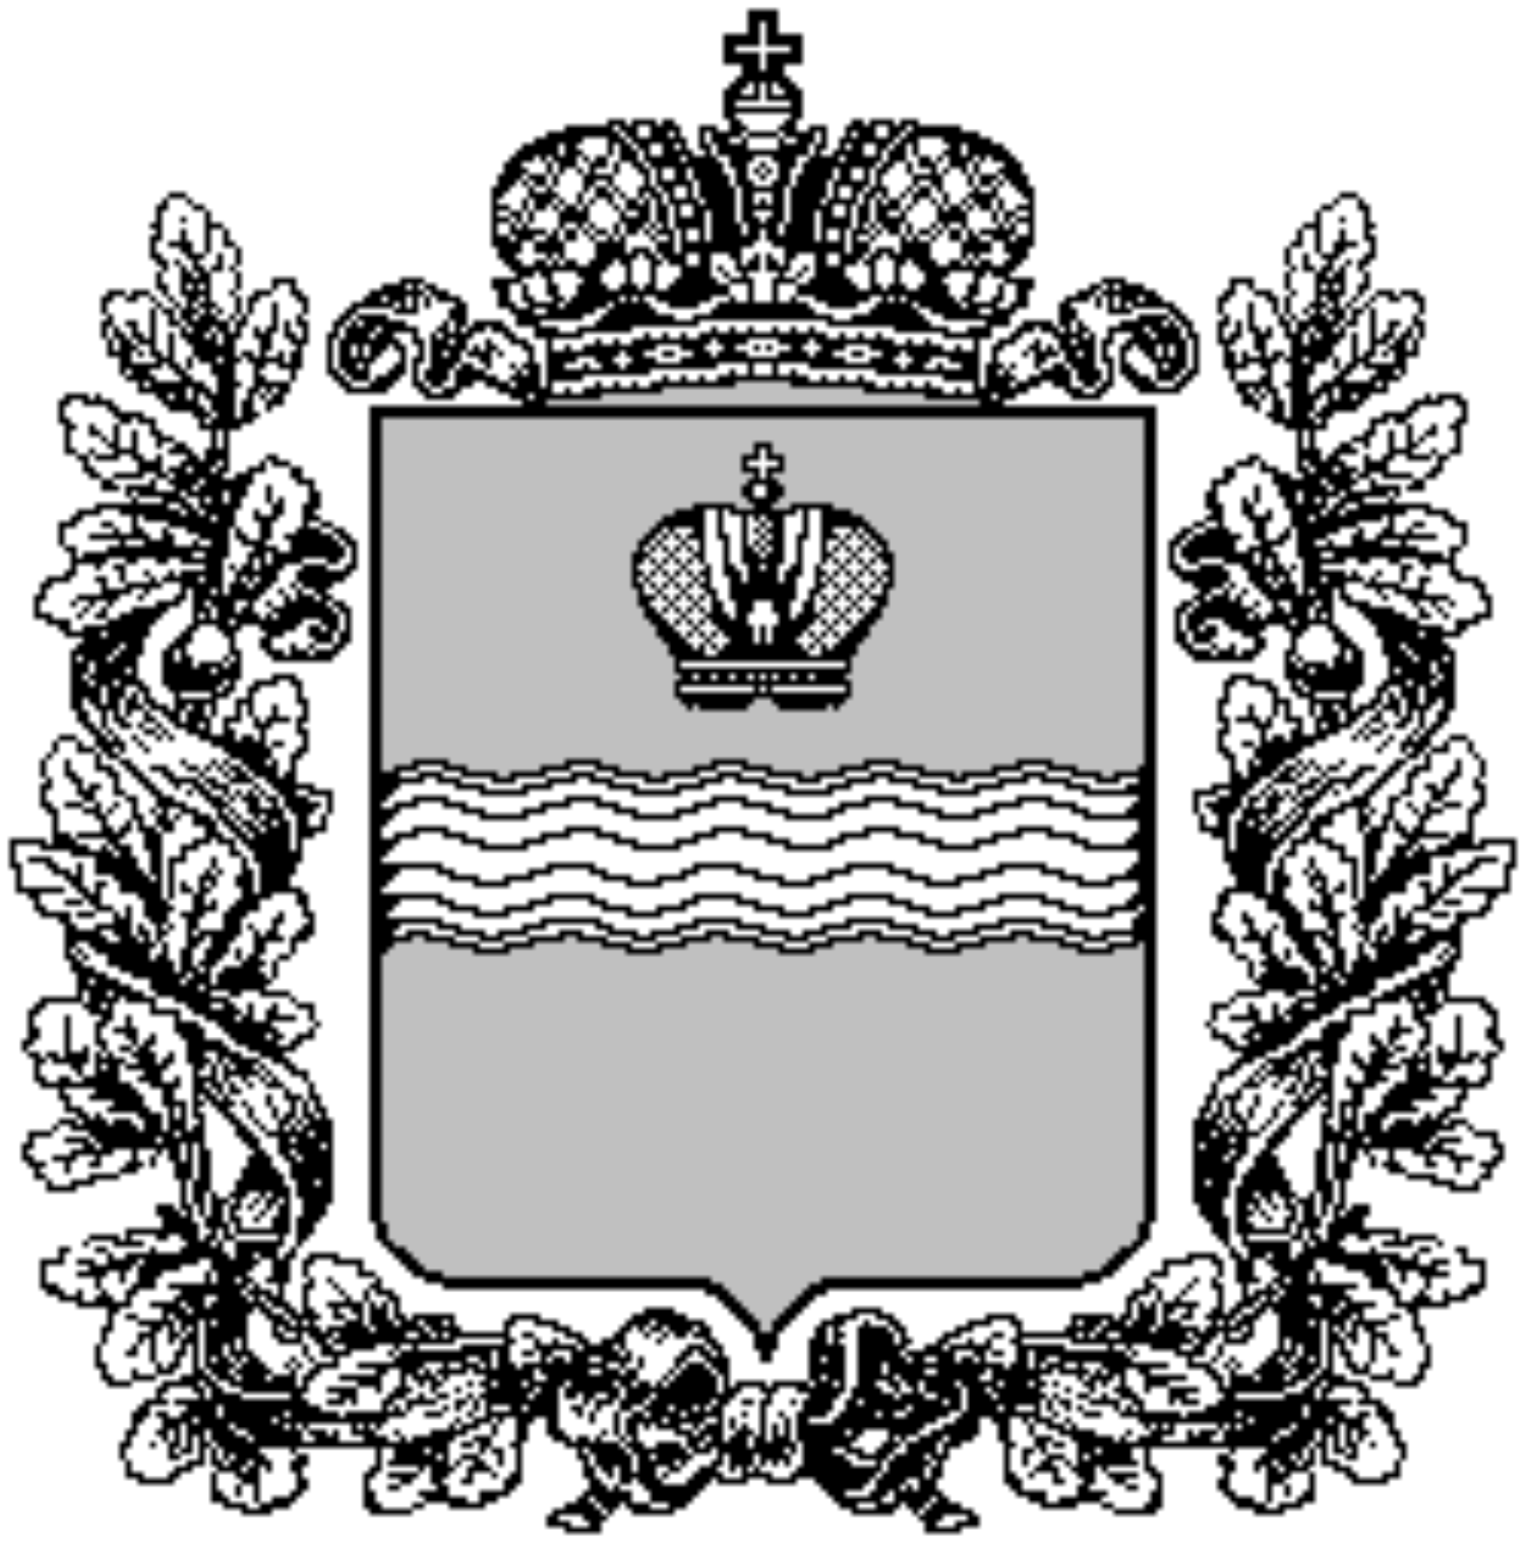

ПРАВИТЕЛЬСТВО КАЛУЖСКОЙ ОБЛАСТИ

ПОСТАНОВЛЕНИЕ

О внесении изменений в постановление Правительства Калужской области
от 31.01.2019 № 53 «Об утверждении государственной программы Калужской области «Развитие физической культуры и спорта в Калужской области» (в ред. постановлений Правительства Калужской области от 31.05.2019 № 333, от 22.07.2019 № 459, от 02.09.2019 № 553, от 18.12.2019 № 814, от 17.03.2020 № 199, от 02.06.2020 № 424)

В соответствии с Законом Калужской области «О нормативных правовых актах органов государственной власти Калужской области» Правительство Калужской области ПОСТАНОВЛЯЕТ:
1. Внести в постановление Правительства Калужской области от 31.01.2019 № 53 «Об утверждении государственной программы Калужской области «Развитие физической культуры и спорта в Калужской области» (в ред. постановлений Правительства Калужской области от 31.05.2019 № 333, от 22.07.2019 № 459, от 02.09.2019 № 553, от 18.12.2019 № 814, от 17.03.2020 № 199, от 02.06.2020 № 424) (далее – постановление) следующие изменения:
1.1. В приложении «Государственная программа Калужской области «Развитие физической культуры и спорта в Калужской области» к постановлению (далее - Программа):
1.1.1. Подраздел 2 «Индикаторы достижения целей и решения задач государственной программы» Программы изложить в следующей редакции:

«2. Индикаторы достижения
целей и решения задач государственной программы

Эффективность реализации государственной программы будет ежегодно оцениваться на основании следующих индикаторов:

СВЕДЕНИЯ
об индикаторах государственной программы и их значениях

№ п/п | Наименование индикатора | Ед. изм. | Значение по годам
 |  |  | 2017 | 2018 | Годы реализации государственной программы
 |  |  |  |  | 2019 | 2020 | 2021 | 2022 | 2023 | 2024

Государственная программа Калужской области «Развитие физической культуры и спорта в Калужской области»
1 | Доля населения, систематически занимающегося физической культурой и спортом, в общей численности населения в возрасте от 3 до 79 лет | % | 36,5 | 40,5 | 43 | 45 | 48,1 | 51 | 54 | 56,7
2 | Уровень обеспеченности населения спортивными сооружениями исходя из единовременной пропускной способности объектов спорта | % | 89,5 | 98,1 | 89,6 | 90,3 | 90,3 | 90,4 | 90,4 | 90,5
Значения индикаторов государственной программы рассчитываются в соответствии с пунктами 1, 5 Методики расчета показателя «Доля граждан, систематически занимающихся физической культурой и спортом» национального проекта «Демография» и показателей федерального проекта «Спорт-норма жизни», утвержденной приказом Министерства спорта Российской Федерации от 19.04.2019 № 324 «Об утверждении Методики расчета показателя «Доля граждан, систематически занимающихся физической культурой и спортом» национального проекта «Демография» и показателей федерального проекта «Спорт-норма жизни» (в ред. приказа Министерства спорта России от 17.06.2019 № 477, от 23.04.2020 № 315)».
1.1.2. В разделе 3 «Обобщенная характеристика основных мероприятий государственной программы» Программы:
1.1.2.1. Подраздел 3.3 «Подпрограмма «Развитие материально-технической базы для занятий населения области физической культурой и спортом» дополнить новым пунктом 8 следующего содержания:
«8. Экспертиза результатов, предусмотренных контрактами, заключенными для реализации мероприятий регионального проекта «Спорт – норма жизни».».
8.1. Краткая характеристика основного мероприятия:
8.1.1. Решает задачу по обеспечению безопасности, надежности и соответствия качества закупаемого оборудования для оснащения объектов спортивной инфраструктуры спортивно-технологическим оборудованием и спортивным инвентарем.
8.2. Способствует достижению показателей:
8.2.1.«Доля населения, систематически занимающегося физической культурой и спортом, в общей численности населения в возрасте от 3 до 79 лет».
8.3. Краткая характеристика влияния на показатели:
8.3.1. Позволит создать необходимые условия для объективной проверки качества поставленного оборудования с привлечением экспертов, экспертных организаций в соответствии с действующим законодательством.».
1.1.3. В разделе 6 «Подпрограммы государственной программы» Программы:
1.1.3.1. В подразделе 6.1 «Подпрограмма 1 «Развитие физической культуры, массового спорта и спорта высших достижений» государственной программы» (далее – подпрограмма 1):
1.1.3.1.1. Пункты 5 и 6 подраздела 1 «Показатели достижения целей и решения задач подпрограммы 1» раздела 1 «Приоритеты региональной политики в сфере реализации подпрограммы 1» Программы изложить в следующей редакции:

«5 | Доля лиц с ограниченными возможностями здоровья и инвалидов, систематически занимающихся физической культурой и спортом, в общей численности указанной категории населения, не имеющего противопоказаний для занятий физической культурой и спортом | % | 12,5 | 14,4 | 18 | 23,1 | 23,6 | 24,1 | 24,6 | 25,1
6 | Доля сельского населения, систематически занимающегося физической культурой и спортом, в общей численности населения в возрасте 3 - 79 лет | % | 26 | 27 | 32,9 | 38,6 | 40,2 | 41,8 | 43,4 | 45»
1.1.4. В подразделе 6.3 «Подпрограмма 3 «Развитие материально-технической базы для занятий населения области физической культурой и спортом» государственной программы раздела 6» (далее – подпрограмма 3):
1.1.4.1. В паспорте подпрограммы 3:
1.1.4.2. Пункт 4 «Задачи программы 3» дополнить новым подпунктом 8 нового содержания:
«8. Обеспечение безопасности, надежности и соответствия качества закупаемого оборудования для оснащения объектов спортивной инфраструктуры спортивно-технологическим оборудованием и спортивным инвентарем.».
1.1.4.3. Пункт 5 «Перечень основных мероприятий подпрограммы 3» дополнить новым подпунктом 8 нового содержания:
«8. Экспертиза результатов, предусмотренных контрактами, заключенными для реализации мероприятий регионального проекта «Спорт – норма жизни».».
1.1.4.3.1. Раздел 3 «Механизм реализации подпрограммы 3»:
1.1.4.3.2. Дополнить новым пунктом 3.8 следующего содержания:
«3.8 Экспертиза результатов, предусмотренных контрактами, заключенными для реализации мероприятий регионального проекта «Спорт – норма жизни» осуществляется путем заключения и выполнения государственных контрактов министерством спорта Калужской области на приобретение спортивного инвентаря и оборудования для организации физкультурно-массовой работы с населением по месту работы в государственных учреждениях и органах исполнительный власти Калужской области (в том числе экспертиза и контроль качества)» в соответствии с Федеральным законом «О контрактной системе в сфере закупок товаров, работ, услуг для обеспечения государственных и муниципальных нужд» (пункт 8 раздела 4).».
1.1.5. Таблицу раздела 4 «Перечень программных мероприятий подпрограммы «Развитие материально-технической базы для занятий населения области физической культурой и спортом» дополнить новым пунктом 8 следующего содержания:

«8 | Экспертиза результатов, предусмотренных контрактами, заключенными для реализации мероприятий регионального проекта «Спорт – норма жизни» | 2020 | Министерство спорта Калужской области | Средства областного бюджета | Региональный проект «Спорт - норма жизни».»

2. Настоящее постановление вступает в силу со дня его официального опубликования.

Временно исполняющий обязанности
Губернатора Калужской области В.В. Шапша

СОГЛАСОВАНО:
Заместитель Губернатора Калужской области – руководитель администрации Губернатора Калужской области |  | Г.С. Новосельцев
Заместитель Губернатора Калужской области |  | В.И. Попов
Заместитель Губернатора Калужской области  Заместитель Губернатора Калужской области |  | Д.О. Разумовский  К.Г. Горобцов
Начальник правового управления Администрации Губернатора Калужской области – заместитель руководителя администрации Губернатора Калужской области |  | С.Н. Полудненко
Начальник отдела организации деятельности Правительства Калужской области администрации Губернатора Калужской области |  | С.М. Сорокин
Министр финансов Калужской области  И.о. министра спорта Калужской области |  | В.И. Авдеева  Р.В. Жуленко
Министр образования и науки Калужской области |  | А.С. Аникеев
Министр природных ресурсов и экологии Калужской области |  | В.А. Антохина
Министр здравоохранения Калужской области |  | К.Н. Баранов
Министр строительства и жилищно-коммунального хозяйства Калужской области |  | Е.О. Вирков
Министр конкурентной политики Калужской области |  | Н.В. Владимиров
Министр сельского хозяйства Калужской области |  | Л.С. Громов
Министр дорожного хозяйства Калужской области |  | О.В. Иванова
Министр труда и социальной защиты Калужской области |  | П.В. Коновалов
Министр внутренней политики и массовых коммуникаций Калужской области |  | О.А. Калугин
Министр культуры Калужской области |  | П.А. Суслов

Исполнитель:  Ведущий специалист отдела  Разработки программ и развития объектов спорта  _____________________ Зименкова М.А.  (4842)719-226 | Согласовано:  Главный специалист отдела кадровой, юридической и организационно-контрольной работы  ______________________ Кузнецова Т.Н.  (4842)719-234
СОГЛАСОВАНО:

Начальник отдела кадровой, юридической Е.Н. Николаева
и организационно-контрольной работы

Начальник отдела экономики и
финансового контроля О.Н. Прокошина

Начальник отдела разработки программ
и развития объектов спорта А.Ю. Блинов

Исполнитель:  Ведущий специалист отдела  Разработки программ и развития объектов спорта  _____________________ Зименкова М.А.  (4842)719-226 | Согласовано:  Главный специалист отдела кадровой, юридической и организационно-контрольной работы  _____________________ Кузнецова Т.Н.  (4842)719-257

Пояснительная записка
к проекту постановления Правительства Калужской области «О внесении изменений в постановление Правительства Калужской области от 31.01.2019 № 53 «Об утверждении государственной программы Калужской области «Развитие физической культуры и спорта в Калужской области» (в ред. постановления Правительства Калужской области от 31.05.2019 № 333, от 22.07.2019 № 459, от 02.09.2019 № 553, от 18.12.2019 № 814, от 17.03.2020 № 199, от 02.06.2020 № 424)

Проект постановления Правительства Калужской области «О внесении изменений в постановление Правительства Калужской области от 31.01.2019 № 53 «Об утверждении государственной программы Калужской области «Развитие физической культуры и спорта в Калужской области» (в ред. постановления Правительства Калужской области от 31.05.2019 № 333, от 22.07.2019 № 459, от 02.09.2019 № 553, от 18.12.2019 № 814, от 02.06.2020 № 424) (далее – проект) разработан министерством спорта Калужской области в соответствии с Законом Калужской области «О нормативных правовых актах органов государственной власти Калужской области».
Целью проекта является корректировка индикаторов (показателей) государственной программы Калужской области, утвержденной постановлением Правительства Калужской области (в ред. постановлений Правительства Калужской области от 31.05.2019 № 333, от 22.07.2019 № 459, от 02.09.2019 № 553, от 18.12.2019 № 814, от 17.03.2020 № 199, от 02.06.2020 № 424) в соответствии с индикаторами (показателями) государственной программы Российской Федерации, утвержденной постановлением Правительства Российской Федерации от 15.04.2014 № 302 (в ред. постановлений Правительства Российской Федерации от 16.08.2014 № 821, от 21.05.2015 № 488, от 24.07.2015 № 754, от 16.09.2015 № 982, от 10.03.2016 № 179, от 25.05.2016 № 464, от 01.07.2016 № 619, от 30.03.2017 № 362, от 23.05.2017 № 613, от 22.11.2017 № 1414, от 05.12.2017 № 1471, от 14.12.2017 № 1553, от 30.03.2018 № 351, от 09.06.2018 № 666, от 20.11.2018 № 1391, от 25.01.2019 № 40, от 29.03.2019 № 372, от 30.11.2019 № 1556, от 20.03.2020 № 314).
Для исполнения предлагаемого проекта постановления дополнительные ассигнования не потребуются.
Принятие данного проекта постановления не потребует отмены, приостановления действия или признания утратившими силу действующих нормативных правовых актов Калужской области.

И.о. министра спорта
Калужской области Р.В. Жуленко

М.А Зименкова
(4842) 71 92 26

